**Наличие условий для отдыха детей с ОВЗ и инвалидностью.**

В детском оздоровительном лагере «Березка» создаются условия для отдыха детей с ОВЗ и инвалидностью. Проводиться целенаправленная работа по созданию комфортных условий для всех категорий детей. В 2025 году в «Березке» отдохнули 36 детей с ОВЗ и инвалидностью, что составило 5% (2024 год – 3%).

**Контингент детей с ОВЗ и детей-инвалидов**

|  |  |  |  |
| --- | --- | --- | --- |
|  | **Дети с ОВЗ** | **Дети-инвалиды** | **Соотношение к общему числу детей, %** |
| **2024 год** | **16** | **4** | **3%** |
| **2025 год** | **31** | **5** | **5%** |

Проведено обследованиесоциальнойинфраструктуры ДОЛ «Березка» на предмет доступностиобъекталагеря для детей с ОВЗ и инвалидностью. На основании Акта обследования разработан Паспорт доступности ДОЛ «Березка» для детей с ОВЗ и инвалидностью.

Составлен план мероприятий для приведения лагеря и порядка предоставления услуг в соответствие с требованиями законодательства Российской Федерации об обеспечении условий доступности для детей с ОВЗ и инвалидностью:

- 2026 год изготовление вывески с названием организации, графиком работы организации, планом здания, выполненных рельефно-точечным шрифтом Брайля и на контрастном фоне при входе в объект и на территории.

- 2026 год- строительство нового корпуса, оборудованного для детей с ОВЗ и инвалидностью.

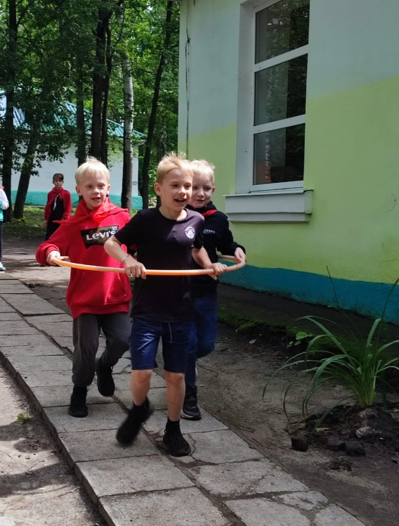- 2027 год - капитальный ремонт столовой и медицинского пункта с оборудованием для детей с ОВЗ и инвалидностью.

**Формами организации инклюзивного пространства в ДОЛ «Березка» стали:**

* **частичная инклюзия** - организация отдыха детей с ОВЗ отдельный отряд 25 детей;

* Адаптированная программа отряда «Дружба»

* Проживание сопровождающих совместно с детьми

* Дополнительные занятия и мероприятия

*Адаптированный режим дня

*Психолого-педагогическое сопровождение

* **полная инклюзия** – организация отдыха детей с ОВЗ по 1-2 ребенка (не более 3% от отряда) в отряде (инклюзивные отряды)

* Программа смен общая, реализация инклюзивного модуля «Дружба без границ»

* Режим дня общий

* Дополнительное образование

* Ключевые дела смены

* Психолого-педагогическое сопровождение

В 2025 году вместе с нормотипичными детьми отдыхали дети следующих **нозологий:**

* задержка психического развития (ЗПР) легкая степень - 5;
* легкая степень поражения опорно-двигательного аппарата - 3;
* логопедические нарушения - 9;
* отклонения в эмоциональной и волевой области -12;
* расстройство поведения - 11;
* неврологические отклонения - 8.

В каждой смене в отрядах проживали дети с ОВЗ и инвалидностьюпо 2-3 ребенка (не более 3% от отряда) в отряде.

В «Березке» реализуется инвариативный инклюзивный модуль «Дружба без границ». Ребята с ограниченными возможностями здоровья и с инвалидностью наравне со своими ровесниками стали участниками смен в лагере.Реализация инклюзивного блока способствовало созданию для ребят с ОВЗ и инвалидностью условий для социальной реабилитации – это адаптация в стандартных социокультурных ситуациях, расширение возможностей интеграции в повседневную жизнедеятельность, приобщение к культурным, духовно-нравственным ценностям, здоровому образу жизни, возможность заниматься посильной работой и возможность творческого самовыражения.Дети с ОВЗ и инвалидностью включалисьвместе с обычными детьми в различные виды деятельности: организация встреч с социальными партнерами, проведение подвижных игр, конкурсов, концертно-игровых программ, квест – путешествий, профпробы, которые призваны способствовать воспитанию нравственных и волевых качеств личности. Отдых в «Березке» способствовал формированию самостоятельности ребенка в организации совместной деятельности, через включение их в управление делами на уровне микро-групп, отрядов и предусматривало развитие личностных компетенций, воспитание социально-значимых качеств.

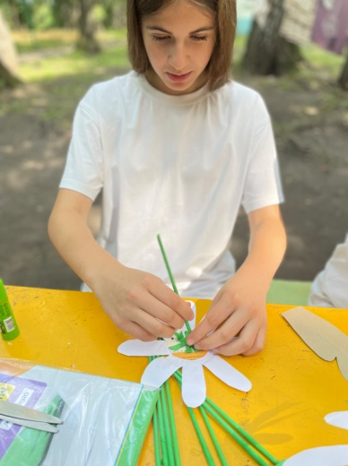 На всех этапах реализации программ смен проводилось психолого-педагогическое сопровождение участников смен, оказание консультативной помощи родителям. Цельпсихологического сопровождения — создание условий для стирания границ между обычными и особенными детьми.

**Задачи:**

* социальная интеграция детей с ОВЗ в среду обычных сверстников;
* создание опыта жизни вне дома, без родителей и родственников;
* создание опыта взаимодействия с новыми людьми, детьми и взрослыми;
* выработка и закрепление у детей навыков бытового самообслуживания;
* формирование позитивного общественного мнения и толерантного отношения детей нормы и взрослых к особенным детям.

Особое внимание при организации смен уделялось обучению педагогических работников лагеря работе с детьми особых категорий.

Директор лагеря, заместитель по воспитательной работе, педагог дополнительного образования прошли обучение по дополнительной профессиональной программе повышения квалификации «Организация инклюзивных смен в организациях отдыха и их оздоровления» в ФГБУ «Федеральный центр организационно-методического обеспечения физического воспитания».

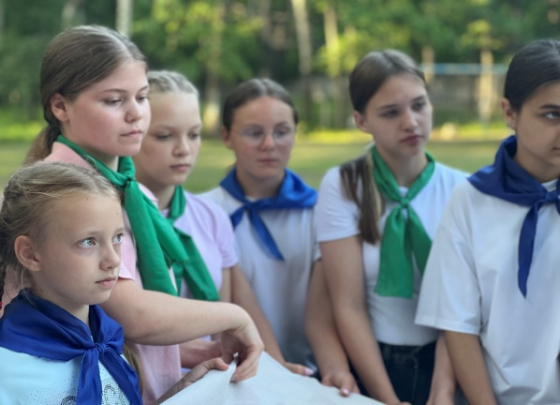 С педагогическими работниками были проведены обучающие семинары иразработаны методические рекомендации по организации деятельности с детьми с ОВЗ и инвалидностью.

Психолого-педагогическое сопровождение осуществлял педагог-психолог, имеющий опыт работы с детьми с ОВЗ и инвалидностью.

Спортивные занятия и обучение плаванию проводил инструктор по физической культуре, имеющий специальное образование.

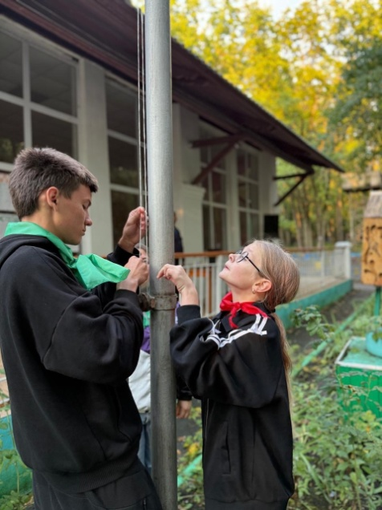Создание условий для качественной эффективной реализации программ смен предполагает участие социальных партнеров:

* МОО КАМЕНСКОГО РАЙОНА ПО ООООО «ВСЕРОССИЙСКОЕ ОБЩЕСТВО ИНВАЛИДОВ»;
* МБУЗ «Каменская межрайонная больница»;
* образовательные организации Каменского района;
* учреждения культуры Каменского района;
* Каменский техникум предпринимательства и промышленных технологий;
* индивидуальные предприниматели;
* предприятия Каменского района;
* депутаты Собрания представителей г. Каменки и Каменского района;
* общественные организации Каменского района;
* духовенство Каменского района.

Привлекаются кадровые и материально-технические ресурсы для организации площадок для профпроб, благотворительная помощь.

**Дополнительная информация**

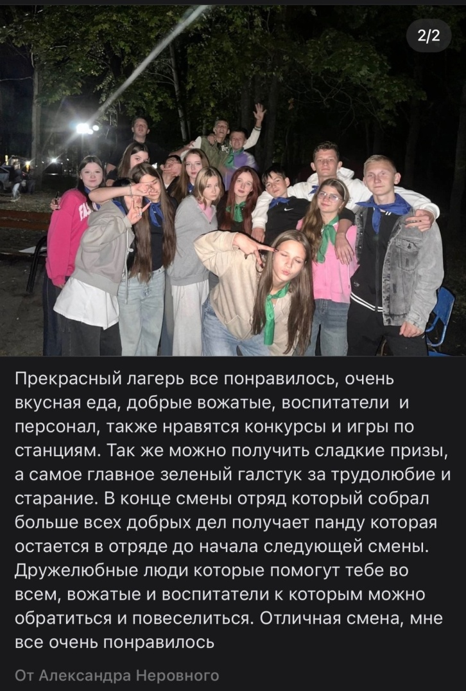

<https://vk.com/wall-213814433_1198>

Отзыв от Александра Неровного, воспитанника отряда «Неформат»